**Fenomena Mahasiswa FOMO Kekinian dalam Studi FOMO dan Pengendalian Diri di TikTok**

**Samantha Michelle1, Gregorius Genep Sukendro2\***

1Fakultas Ilmu Komunikasi, Universitas Tarumanagara, Jakarta

Email: samantha.915210173@untar.ac.id

2Fakultas Ilmu Komunikasi, Universitas Tarumanagara, Jakarta**\***

Email: geneps@fikom.untar.ac.id

*Masuk tanggal : 20-12-2024, revisi tanggal : 25-01-2025, diterima untuk diterbitkan tanggal : 21-02-2025*

***Abstract***

*This study aims to explore the phenomenon of FOMO (Fear of Missing Out) and self-control strategies among university students who use TikTok as a social media platform. Data collection techniques include interviews and observations with three informants, as well as documentation. The data analysis method used is triangulation, which involves comparing data from different sources: the informants, who are university students with FOMO experiences on TikTok, and a psychologist expert. The results of this study show that the FOMO phenomenon is evident in the urge to follow viral trends and purchase popular items in order to stay connected with one's social group. On the other hand, students display varying levels of self-control, including behavioral control, cognitive control, and information control. These self-control efforts are demonstrated through managing their budget, redirecting attention to productive activities, and limiting time spent on social media. This study provides new insights into the dynamics of TikTok usage among university students and emphasizes the importance of self-control in managing the growing influence of social media.*

***Keywords:*** *FOMO, students, TikTok*

**Abstrak**

Penelitian ini membahas mengenai fenomena *Fear Of Missing Out* (FOMO) dan pengendalian diri di media sosial TikTok. Penelitian ini betujuan untuk melihat fenomena FOMO dan cara pengendalian diri di kalangan mahasiswa pengguna media sosial TikTok. Penelitian ini merupakan penelitian kualitatif dengan metode kualitatif deskriptif. Teknik pengumpulan data yang digunakan adalah wawancara dan observasi dengan sejumlah informan serta dokumentasi. metode teknik analisis data menggunakan metode triangulasi yang berarti membandingkan data-data yang ada dengan informan yaitu mahasiswa pengguna media sosial TikTok yang memiliki pengalaman FOMO dan ahli psikologi. Hasil penelitian ini adalah Fenomena FOMO terlihat dari dorongan untuk mengikuti tren viral dan membeli barang yang sedang populer demi menjaga keterhubungan dengan kelompok sosial. Di sisi lain, mahasiswa menunjukkan kemampuan pengendalian diri yang berbeda-beda, termasuk pengendalian perilaku, pengendalian kognitif, dan pengendalian informasi. Upaya pengendalian diri ini dilakukan dengan menmgatur anggaran, mengalihkan perhatian ke aktivitas produktif, serta membatasi waktu pengguna media sosial. Penelitian ini memberikan wawasan baru tentang dinamika penggunaan TikTok di kalangan mahasiswa dan pentingnya cara pengendalian diri. Penelitian ini memberikan wawasan baru tentang dinamika penggunaan TikTok di kalangan mahasiswa dan pentingnya pengendalian diri dalam menghadapi dampak media sosial yang semakin kuat.

**Kata Kunci:** FOMO, mahasiswa, TikTok

**1. Pendahuluan**

Perkembangan zaman yang semakin modern membawa banyak dampak bagi kehidupan manusia. Salah satu dampak yang paling terlihat adalah di bidang teknologi. Hingga saat ini, teknologi telah berkembang dengan pesat termasuk perkembangan teknologi informasi dan komunikasi yang terus menerus berubah dan bergerak maju ke arah yang lebih canggih sehingga membuat kemudahan akses informasi. Teknologi informasi ini dapat di akses dalam berbagai bentuk seperti artikel, berita dan video. Salah satu dampak dari perubahan ini adalah munculnya media baru di era digital. Contoh dari media baru adalah media sosial dan jaringan internet (Nainggolan et al., 2018)**.** Durasi penggunaan media sosial yang mencapai rata-rata 3 jam 14 menit per hari dan 81% pengguna yang mengaksesnya setiap hari menggarisbawahi bagaimana media sosial telah menjadi bagian integral dalam kehidupan sehari-hari di Indonesia (Hepilita et al., 2018).Kehadiran media sosial tidak hanya merubah cara orang berinteraksi, tetapi juga menjadi medium utama dalam mengonsumsi konten, berkomunikasi, dan mencari identitas seperti konten yang sesuai dengan identitas pribadi (Saputra, 2019).

Penggunaan yang intensif ini juga berpotensi memunculkan tantangan-tantangan psikologis, seperti fenomena FOMO terutama karena sifat kompetitif dan konstan dari konten yang dilihat oleh pengguna sehari-hari di platform-platform media sosial. *Fear Of Missing Out* (FOMO) adalah perasaan cemas atau takut bahwa seseorang melewatkan pengalaman berharga yang dinikmati oleh orang lain. FOMO sering kali diperparah oleh penggunaan media sosial, di mana individu melihat aktivitas dan pencapaian orang lain yang tampak lebih menarik atau “lebih baik” dibandingkan hidup mereka sendiri. Hal ini memicu perasaan tidak puas, kecemasan, dan bahkan depresi, yang secara signifikan dapat memengaruhi kualitas hidup seseorang (Chrisna Basila Rahman & Hayati, 2024).

Fenomena *Fear Of Missing Out* (FOMO) seringkali muncul di kalangan mahasiswa. Hal ini didukung oleh penelitian yang menunjukkan bahwa mahasiswa yang mengalami FOMO adalah mahasiswa dengan rentang usia antara 21-23 tahun yakni sebesar 54%, selanjutlnya di urutan kedua dengan rentang usia 18-20 tahun sebesar 35% sedangkan direntang usia 24-26 tahun hanya sebesar 11% (Soliha, 2015).

Mahasiswa cenderung lebih rentan terhadap ketergantungan pada internet dan gadget dibandingkan dengan kelompok masyarakat lainnya. Hal ini disebabkan oleh fase perkembangan yang dialami yaitu *emerging adulthood* yang merupakan masa transisi dari remaja akhir menuju usia dewasa muda. Pada fase ini, terdapat dinamika psikologis yang signifikan. Mahasiswa seringkali merasa sulit untuk menahan diri dari penggunaan media sosial. Ketidakmampuan ini membuat mereka kesulitan mengendalikan waktu dan frekuensi penggunaan media sosial yang pada akhirnya menganggu konsentrasi mereka dalam studi (Jannah, 2023).

Di sisi lain, pengendalian diri memainkan peran penting dalam bagaimana individu menghadapi FOMO di media sosial. Pengendalian diri merujuk pada kemampuan seseorang untuk mengatur dan mengendalikan dorongan serta emosinya, termasuk kemampuan untuk menunda kepuasan dan mengelola godaan dari berbagai stimulus yang berasal dari lingkungan, termasuk media sosial. Pengguna yang memiliki tingkat pengendalian diri yang tinggi biasanya mampu mengelola waktu mereka dengan bijaksana, mengurangi dampak negatif dari FOMO dan menjaga keseimbangan antara aktivitas daring dan kesejahteraan mental (Norma et al., 2021).

Dengan demikian, penelitian yang ada menyoroti pentingnya melihat fenomena FOMO dan cara pengendalian diri dalam penggunaan media sosial. Upaya seperti pembatasan waktu penggunaan dan peningkatan kesadaran diri akan dapat membantu individu, terutama generasi muda yaitu mahasiswa dalam menjaga keseimbangan antara aktivitas daring dan kesejahteraan mental mereka. Berdasarkan penjelasan tentang fenomena FOMO dan juga konsep pengendalian diri, maka Penelitian ini bertujuan untuk melihat fenomena FOMO dan cara pengendalian diri di kalangan mahasiswa pengguna media sosial TikTok.

**2. Metode Penelitian**

Penelitian ini menggunakan metode kualitatif dengan pendekatan studi kasusyang bertujuan untuk menggali pemahaman mendalam mengenai fenomena *Fear Of Missing Out* (FOMO) di kalangan mahasiswa pengguna media sosial TikTok. Penelitian ini melibatkan subjek yang dipilih yaitu mahasiswa yang memiliki pengalaman terkait fenomena FOMO di TikTok. Objek penelitian adalah fenomena FOMO itu sendiri. Penelitian dilakukan selama 5 bulan dari Juni hingga November 2024 dengan pengumpulan data primer melalui wawancara mendalam kepada tiga informan mahasiswa dan data sekunder yang diperoleh dari sumber internet yang relevan.

Teknik pengumpulan data yang digunakan adalah wawancara mendalam untuk menggali pandangan informan tentang fenomena FOMO yang dialami, observasi terhadap aktivitas di akun TikTok informan, serta dokumentasi berupa konten informan yang relevan. Untuk memastikan keabsahan data, penelitian ini menggunakan teknik triangulasi kepada ahli psikologi yaitu seorang psikolog klinis dewasa dan juga staff pengajar universitas swasta di Jakarta. Data yang telah terkumpul kemudian dianalisis menggunakan tiga tahap yaitu reduksi data, penyajian data, dan penarikan kesimpulan. Penarikan kesimpulan dilakukan dengan membandingkan hasil wawancara, observasi, dan dokumentasi mengenai pengalaman mahasiswa terkait fenomena FOMO dan pengendalian diri di TikTok.

**3. Hasil Temuan dan Diskusi**

Fenomena *blind box* “*Sonny Angel*” pertama kali muncul pada tahun 1980-an dan awal 2000-an. Namun, popularitas *blind box* baru benar-benar tinggi di pasar Tiongkok setelah peluncuran merek *Sonny Angel* oleh perusahaan *Pop Mart* pada tahun 2015. Daya tarik utama dari *blind box* ini terletak pada fakta bahwa konsumen tidak hanya mengejar barang fisik di dalam kotak, namun juga menikmati proses pertimbangan saat membeli, keterikatan emosional serta kegembiraan yang muncul dari unsur ketidakpastian yang didapat. Sensasi yang ditimbulkan dalam ketidakpastian blind box menciptakan rasa berdebar dan penasaran bagi konsumen, meskipun isi kotak yang diterima mungkin bukan yang diharapkan (Alya Difa, 2024).

**Gambar 1.** Konten *Unboxing Sonny Angel Hippers*

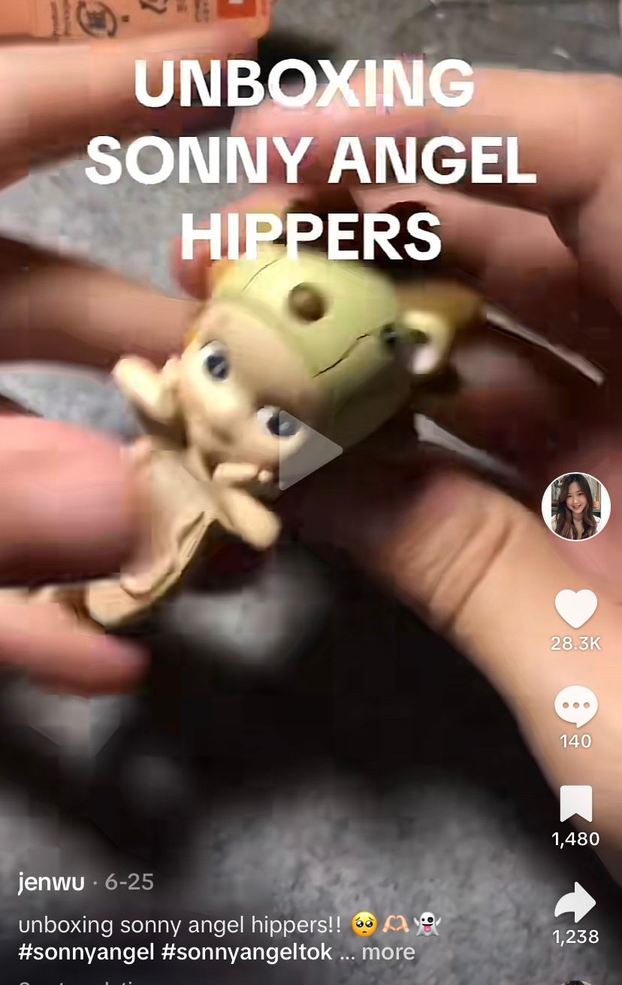

Sumber: TikTok @J

Kepopuleran boneka Labubu semakin meningkat dan menjadi viral di platform media sosial TikTok, terlihat dari banyaknya influencer yang membuat dan membagikan konten tentang boneka Labubu di akun TikTok mereka. Bahkan, banyak orang juga yang rela berdesakan dan mengantri demi mendapatkan boneka ini. Boneka Labubu bisa menjadi viral di media sosial terutama di TikTok karena pendorong utama nya yaitu Lisa Blackpink yang mengunggah video dirinya memeluk boneka Labubu pada April 2024. Hal ini mendorong para *influencer* untuk membuat video *unboxing* dan *review* mengenai bentuk dan warna yang didapatkan di TikTok (Anwar Bahar Basalamah, 2024).

**Gambar 2.** Konten *Unboxing* Boneka Labubu

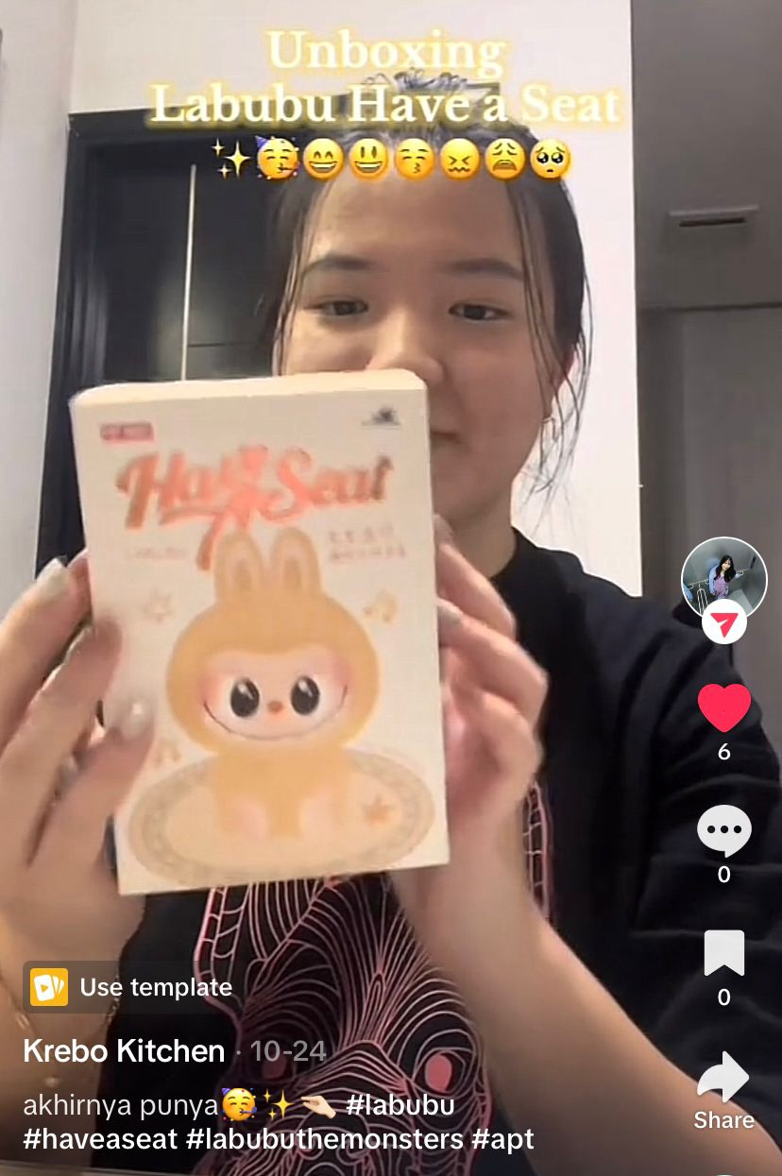

Sumber: TikTok @E

Penyanyi asal Amerika Serikat, Bruno Mars mengadakan konser di Jakarta, Indonesia selama tiga hari yaitu pada tanggal 11, 13, dan 14 September 2024 di Jakarta *International Stadium* (JIS), Jakarta Utara. Antusiasme para penggemar sangat tinggi terlihat dari tiket yang terjual habis untuk semua pertunjukan selama tiga hari (Henry, 2024).

**Gambar 3.** Konten Konser Bruno Mars

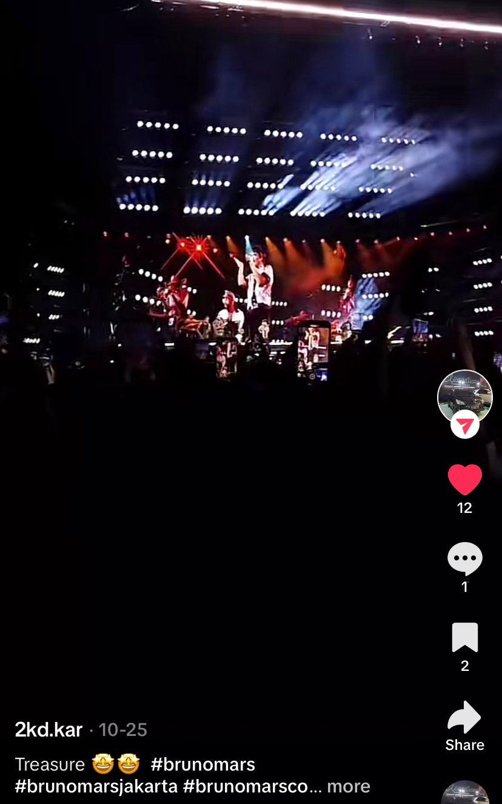

Sumber: TikTok @S

**Keinginan untuk Mengikuti Tren dan Tidak Ketinggalan Zaman**

Dalam dimensi *Fear of Missing Out* terdapat *Self* dan *Relatedness* yang merupakan keperluan seseorang untuk selalu berinteraksi, terkait, dalam komunitas antara individu lain. Keterkaitan kebutuhan yang tidak terealisasi oleh seseorang selalu merasa cemas dan berusaha serba ingin tahu kegiatan dan interaksi yang dilakukan secara langsung maupun melalui internet (Linares & Sellier, 2021).

“*Buat aku, perlu sih untuk mengikuti dan mengetahui tren-tren tiktok sekarang. biar enggak ketinggalan zaman dan juga kalo sama temen-temen, juga ada topik terus temen-temen ngomong apa, aku juga pasti ngerti gitu sih*” (E).

“*Iya, alasannya biar ada obrolan aja sama temen-temen saya, terus saya bisa update terus mengenai tren-tren yang lagi happening sekarang*” (S).

Informan E dan S menyatakan bahwa mereka merasa perlu untuk terus mengikuti tren yang sedang populer di platform TikTok agar tidak ketinggalan zaman karena banyak nya tren dan konten yang viral di TikTok sehingga hal tersebut dapat menjadi topik untuk berinteraksi dalam lingkungan sosial nya dan agar tidak merasa tertinggal dalam percakapan sosial. Dengan memahami tren dan konten yang sedang populer di TikTok, E dan S merasa bisa berinteraksi lebih baik dengan teman-teman nya dalam percakapan sehari-hari.

“*Sebenernya dibilang perlu, ngga merasa perlu. Tapi karena aku sering ngeliat tiktok jadinya merasa karena liat terus jadi kepikiran terus. Akhirnya jadi kebeli deh barangnya, barang-barang yang ada di tiktok*” (J).

Informan J menyatakan bahwa awalnya ia tidak merasa perlu untuk mengikuti tren dan memiliki barang tersebut namun karena lama-kelamaan terpengaruh oleh apa yang dilihatnya, secara emosional membuat J menjadi berpikir terus dan menjadi tertarik untuk membeli barang-barang yang ada di TikTok. Sesuai dengan pernyatan ahli psikologi yaitu Untung bahwa: “Orang ngeliat tren baru, hal viral yang terjadi di masyarakat. Nah ketika dia nonton di media sosial hal-hal yang viral itu. Secara psikologis, kita itu selalu ingin menjadi bagian dari orang kebanyakan. Maka itulah yang mendorong kita menjadi merasa takut dan cemas kalau engga menjadi bagian dari orang kebanyakan. Yang kedua kita pengen punya relasi, relasi kita sama orang lain. Nah itu akan tetap terjaga karna kalau engga ngikutin viral, engga ngikutin tren. Maka kita ga punya hubungan deket, lo ga asik, lo bukan bagian dari gue. Nah diakui oleh orang lain, diterima oleh orang lain, memiliki relasi, ada orang lain itu adalah kebutuhan dasar manusia karena manusia itu adalah mahluk sosial”.

**Pengalaman Takut Ketinggalan Sesuatu saat Melihat Konten di tiktok**

Ketiga informan menunjukkan pengalaman takut ketinggalan sesuatu saat melihat konten di TikTok adalah karena pengaruh kuat dari lingkungan sosial, baik melalui interaksi langsung dengan orang sekitar maupun melalui media sosial. Informan merasa terdorong untuk mengikuti apa yang dilakukan atau dimiliki oleh orang lain.

“*Nah sebenernya dibilang takut juga engga, Tapi pas ngelihat, awalnya biasa aja, tapi makin lama makin kepikiran terus kalau ke luar rumah ngeliat orang-orang pada punya, pengen punya juga. Jadinya kayak lama-lama kebiasaan kayak apa yang orang punya kita juga ikutan beli*” (J).

J menyatakan awalnya tidak merasa takut dan merasa biasa saja namun karena ia menjadi kepikiran terus dan melihat orang lain mempunyai nya membuat ia ingin memiliki nya juga sehingga menjadi suatu kebiasaan mengikuti orang lain.

“*Kalau takut sih mungkin kadang-kadang tapi yang baru-baru ini ada labubu, tren labubu itu. begitu ngeliat itu, sebenernya agak kurang suka sih, sebenernya biasa aja, cuman karena terlalu sering ngeliat jadi kayak pengen punya gitu.* (E).

E juga merasakan hal yang serupa terutama terkait dengan tren produk boneka Labubu yang meskipun awalnya ia tidak begitu tertarik namun karena sering melihatnya di media sosial TikTok. Hal ini membuatnya merasa terdorong untuk memiliki boneka Labubu.

"*Pernah, saya pernah ngerasain waktu itu. Contohnya kemarin pas beberapa bulan sebelum konser Bruno Mars, mulai banyak orang-orang post di TikTok mengenai bakal ada konser Bruno Mars di Jakarta dan saya merasa saya harus ikut nonton konser Bruno Mars nya juga*” (S).

S mengungkapkan bahwa ia merasa perlu untuk ikut serta dalam konser Bruno Mars yang banyak dibicarakan oleh orang-orang. S juga mengungkapkan bahwa ia merasa perlu untuk mengikuti tren yang sedang viral di media sosial terutama TikTok karena menjadi sumber utama informasi mengenai konser Bruno Mars. Sesuai dengan pernyatan ahli psikologi yaitu Untung bahwa: “FOMO itu adalah ketakutan seseorang untuk tidak terhubung dengan apa yang terjadi di lingkungan sosial saat ini…. Intinya FOMO adalah keinginan untuk selalu terhubung atau ngikutin apa yang dilakukan oleh kebanyakan orang atau orang lain dan dia ngerasa khawatir kalau dia ngga menjadi bagian dari apa yang jadi perbincangan atau yang jadi tren saat ini”.

**Pengalaman *Fear of Missing Out* (FOMO)**

Definisi FOMO menurut Widyasari adalah perasaan cemas tentang kemungkinan kehilangan pengalaman yang dimiliki orang lain dan mendorong individu untuk mengikuti perilaku kelompok agar diterima dan terhindar dari perasaan terasingkan (Widyasari et al., 2021). Para informan dalam wawancara ini merasakan dorongan untuk mengikuti tren atau membeli produk tertentu karena pengaruh dari orang lain yang dilihat di media sosial dan merasa perlu berpartisipasi dalam tren yang sedang viral untuk tetap terhubung dan diterima di kelompok.

“*Makin lama dilihat itu bisa jadi fomo sih dibilangnya karena pertama diliat di tiktok terus liat di temen-temen juga pada punya gitu kan jadi lama-lama tuh ngerasa pengen punya juga lama-lama melihat terus apa yang terbaru,. jadi terbawa arus gitulah jadi beli-beli terus. nah biasanya aku paling banyak itu koleksi sonny angel karena itu kan yang paling banyak temen-temen aku punya juga. jadinya pengaruhnya lebih besar gitulah apalagi karena makin aku sukanya itu, tiktok aku sekarang semua jadi isinya itu semua*…*Awalnya itu aku cuman pengen beli satu atau dua gitu ya. satu jenis satu tapi lama-lama, makin lama, makin banyak karena kalau dilihat-lihat makin banyak seri-seri yang lucu-lucu gitu ya. jadinya akhirnya sekarang mungkin sekitar ada 20an”* (J)

Informan J mengalami perasaan FOMO karena terpengaruh oleh apa yang dimiliki orang lain yaitu teman-temannya dan merasa ingin memiliki barang yang sama agar tidak ketinggalan. J menyebutkan bahwa ketika melihat orang-orang di sekitarnya memiliki barang tertentu, perlahan mulai merasa terdorong untuk memiliki barang yang sama. J juga menyatakan bahwa karena terlalu sering melihat di media sosial TikTok, ia menjadi terdorong untuk ingin memilikinya dan karena semakin ia suka, isi konten-konten di TikToknya menjadi penuh dengan boneka *Sonny Angel* sehingga mempengaruhinya untuk semakin banyak membeli dan mengoleksi boneka *Sonny Angel*. Dapat disimpulkan bahwa informasi tentang boneka *Sonny Angel* ini berasal dari pengaruh lingkungan sosial yang diperkuat oleh media sosial TikTok.

“*Kalau menurut ku, aku membeli Labubu itu iyasih kayak FOMO. coba kalau misalnya orang-orang gak pada gempar-gempor di media sosial tentang ada Labubu-Labubu dan temen-temen juga gak pada beli dan upload di story atau di tiktok mereka. itu kayaknya gak bakal beli juga sih karena itu FOMO sih menurutku. terus pasti kan ngeliat konten temen-temen di TikTok, pasti gamau kalah juga dong. Jadi harus upload juga biar mereka semua tahu*” (E).

Informan E menyebutkan bahwa ia menjadi tertarik pada produk Labubu karena melihat banyak orang khususnya teman-temannya yang membeli dan mengunggah di media sosial. E juga mengungkapkan bahwa keinginan untuk memiliki produk Labubu muncul bukan hanya karena tren itu sedang populer, namun karena merasa tertantang tidak mau kalah dengan temannya dan mengunggah nya agar semua teman mengetahui dan melihatnya.

“*Kan sekarang mau beli Labubu kan susah harus ngantri dari pagi-pagi terus akhirnya karena merasa tertantang kali ya jadi kayak sampe pergi keluar negeri buat nyari Labubu dan begitu ketemu langsung beli 2 set yang 2 series itu yang have a seat sama yang macaroon biar gak ketinggalan zaman aja sih, ngeliat orang punya yang have a seat, aku juga punya. liat orang punya yang macaroon, aku juga punya dan semua warna nya aku punya kecuali yang secret sih*” (E).

E bahkan sampai merasa perlu pergi ke luar negeri untuk membeli boneka Labubu karena merasa hal itu sebuah identitas sosial yang sedang berkembang di kalangan teman-temannya. Hal ini adalah contoh dari FOMO karena perasaan takut tertinggal membuatnya terdorong untuk mendapatkan barang tersebut.

"*Pernah, saya pernah ngerasain waktu itu. Contohnya kemarin pas beberapa bulan sebelum konser Bruno Mars, mulai banyak orang-orang post di tiktok mengenai bakal ada konser Bruno Mars di Jakarta dan saya merasa saya harus ikut nonton konser Bruno Mars nya juga*” (S).

Informan S merasa perlu untuk menonton konser Bruno Mars karena banyak orang sudah membicarakan konser tersebut. Ini merupakan contoh FOMO karena merasa ingin terlibat dalam pengalaman yang sedang dibicarakan banyak orang dan merasa perlu ikut meskipun tidak ada niat awalnya. Sesuai dengan pernyatan ahli psikologi yaitu Untung bahwa:

“FOMO itu kan sebenernya gini, kalau dia lihat sesuatu di media sosial. Kemudian itu lagi tren, supaya gue ga terlepas dari orang-orang yang kebanyakan sekarang lagi tren. Maka gue harus ikut. Kalau konteksnya jualan, maka orang-orang tadi ikut pakai produk itu. Kalau konteks nya adalah konser, maka dia harus datang konser itu. Ya kan…Nah negatifnya kalau FOMO itu akhirnya orang ngambil keputusannya jadi ga mikir-mikir, beli-beli aja, ga mikir penting atau engga” (Untung).

**Pengendalian Diri (Perilaku, Kognitif, Kepuasan, Informasi**

Berikut adalah hasil olah data yang dikaitkan dengan teori pengendalian diri yang terdiri aspek-aspek utama yaitu pengendalian perilaku, pengendalian kognitif, pengendalian kepuasan, pengendalian informasi (Setiyani, 2020).

Hasil dari wawancara informan ini adalah adanya pengendalian perilaku yang baik karena informan J mempraktikkan pengaturan pengeluaran yang bijak untuk menghindari membeli barang yang tidak dibutuhkan. Sementara S dan E mengalihkan perhatian mereka dari media sosial ke aktivitas yang produktif. Ini adalah contoh dari kemampuan pengendalian perilaku untuk mengubah cara dan mengelola godaan untuk mengikuti fenomena FOMO.

“*Caranya nge- budgetin sih. maksudnya yang kalau buat barang-barang yang kayak gini bukan untuk kebutuhan utama... aku budgetin perbulannya berapa gitu. Terus yang lain disihin untuk kebutuhan yang lebih penting*” (J).

Informan J menyebutkan bahwa ia menggunakan teknik *budgeting* untuk mengatur pengeluarannya agar tidak terjadi pengeluaran yang tidak perlu seperti membeli barang-barang yang sedang viral atau tren.

“*Saya juga harus mengurangi waktu untuk bermain tiktok dan saya harus memperbanyak aktivitas diluar ruangan seperti berolahraga*” (S)

“*Cara aku ngendaliin mungkin dengan mengurangi melihat tiktok sih, jadi kayak banyak menyibukan diri. Kalau lagi senggang ya bersih-bersih rumah, pokoknya kurang-kurangin buka tiktok, media sosial instagram dan sebagainya*” (E).

Informan S dan E mengungkapkan bahwa mengurangi waktu dalam bermain media sosial TikTok yang bisa memicu perasaan FOMO dan memilih untuk lebih banyak beraktivitas di luar ruangan seperti olahraga atau melakukan pekerjaan rumah yang lebih produktif.

Sesuai dengan pernyatan ahli psikologi yaitu Untung bahwa: “Batasi penggunaan media sosial karena sumber dari FOMO adalah media sosial…banyakin interaksi langsung jangan banyak interaksi pada temen-temen di dunia maya, tapi kepada teman-teman yang real. Teman-teman yang sesungguhnya bisa dateng. Terus juga temen-temen deket, keluarga, itu lebih penting daripada kita punya temen banyak atau punya temen-temen yang hanya ada di dunia maya atau fantasi... pakailah media sosial dengan porsi yang cukup, gak semua hal harus diikutin. Ya karena ngikutin menjadi orang lain dan juga membandingkan diri dengan orang lain adalah sebuah pribadi yang ga sehat”.

“*Menurut saya sih harus lebih cuek aja untuk hal-hal yang lagi viral sekarang*” (S)

S mengatakan pentingnya menjadi “cuek” terhadap hal-hal yang sedang viral dan tidak terbawa arus oleh ren yang tidak relevan untuk tujuan hidupnya. Ini mencerminkan pengendalian kognitif yang baik, dimana informan dapat menilai dan memproses situasi dengan pemikiran yang lebih rasional. Mereka tidak terjebak dalam situasi dorongan mengikuti tren namun mampu melihat situasi secara logis dan memilih untuk tidak terpengaruh oleh fenomena FOMO.

Sesuai dengan pernyatan ahli psikologi yaitu Untung bahwa: “Nah ketika kita kebanyakan melihat media sosial, maka kita menganggap bahwa kalau saya ga ngikutin tren, ga ikutin viral. Berarti saya ga terkoneksi sama sosial. Pemikiran-pemikiran bahwa gue akan lebih bagus, gue akan oke, gue akan asik, gue akan ikut tren kalau gue ikutin apa yang terjadi di media sosial. Itu adalah sesuatu yang salah. Ketika kita maksa-maksa terus karena kita takut dibilang ketinggalan, tidak update, kita kudet, kita bisa ga punya relasi, itu yang disebut dengan Fear Of Missing Out”.

Dalam hal pengendalian informasi,para informan cenderung mengurangi bermain media sosial TikTok dan memilih untuk menghindari informasi-informasi yang dapat memicu keinginan untuk ikut serta dalam tren viral yang bisa memicu perasaan FOMO. Para Informan mengganti kegiatan tersebut dengan aktivitas seperti olahraga, membersihkan runmah dan menyelesaikan tugas kuliah.

“*Cara aku ngendaliin mungkin dengan mengurangi melihat tiktok sih, jadi kayak banyak menyibukan diri*…P*okoknya kurang-kurangin buka tiktok…Bersih-bersih rumah*…*Menyibukkan diri karena tugas kuliah hari-hari ini lagi banyak sih mungkin kalo berhasil dengan cara bener-bener menjauh dari hp, lebih banyak aktivitas yang offline daripada online gitu sih*”(E).

“*Kurangin main tiktok…Perbanyak aktivitas, Olahraga*” (J)

“*Harus mengurangi waktu untuk bermain tiktok… Memperbanyak aktivitas diluar ruangan seperti berolahraga*” (S)

Ini mencerminkan pengendalian informasi yang baik karena para informan tahu kapan harus mengakses informasi dan kapan harus menghindarinya dengan cara membatasi waktu penggunaan media sosial TikTok. Ini memungkinkan mereka untuk menjaga keseimbangan emosional dalam menghadapi perasaan FOMO.

Sesuai dengan pernyatan ahli psikologi yaitu Untung bahwa: “Ketika penggunaan media sosial berlebihan itu akan membuat kita menjadi sangat lekat dengan media sosial. Kemudian sekarang media sosial digunakan untuk hal-hal yang sedang viral, dan juga hal-hal yang seolah-olah kita harus ngikutin tren. Nah ketika kita kebanyakan melihat media sosial, maka kita menganggap bahwa kalau saya ga ngikutin tren, ga ikutin viral. Berarti saya ga terkoneksi sama sosial…Jadi, pakailah media sosial dengan porsi yang cukup, gak semua hal harus diikutin. Ya karena ngikutin menjadi orang lain dan juga membandingkan diri dengan orang lain adalah sebuah pribadi yang ga sehat”.

**4. Simpulan**

Berdasarkan hasil analisis dan juga data-data yang telah diperoleh melalui wawancara, observasi, dokumentasi, dan penulusuran internet, peneliti dapat menyimpulkan beberapa hal sebagai hasil dari penelitian adalah sebagai berikut. FOMO dan Pengaruh Sosial: Fenomena FOMO terlihat jelas dari dorongan untuk mengikuti tren dan membeli barang yang sedang viral, meskipun awalnya tidak memiliki keinginan pribadi. Pengguna merasa perlu untuk tetap terhubung dengan kelompok sosial mereka dan tidak ingin tertinggal dalam perbincangan sosial, baik secara langsung maupun melalui media sosial.

Pengendalian Diri: Para informan menunjukkan adanya upaya untuk mengendalikan dampak FOMO dengan melakukan pengendalian diri dalam beberapa aspek. Pengendalian perilaku tercermin dalam kebiasaan mengatur anggaran atau mengalihkan perhatian dari media sosial dengan aktivitas produktif. Pengendalian kognitif ditunjukkan dengan kemampuan untuk menjadi lebih cuek terhadap tren yang tidak relevan, sedangkan pengendalian.

**5. Ucapan Terima Kasih**

Peneliti mengucapkan terima kasih kepada Fakultas Ilmu Komunikasi Universitas Tarumanagara, narasumber serta pihak-pihak yang terlibat sehingga penelitian ini dapat terselesaikan dengan baik.

**6. Daftar Pustaka**

Alya Difa. (2024, June 4). *Ledakan Blind Box: Mengapa Pop Mart dan Sonny Angels Populer di Kalangan Remaja*. https://www.kompasiana.com/alyadian1518/665e902ac925c467bd7dd052/ledakan-blind-box-mengapa-pop-mart-dan-sonny-angels-populer-di-kalangan-remaja

Anwar Bahar Basalamah. (2024, September 17). *Ternyata Ini Penyebab Boneka Labubu Viral di TikTok*. https://radarkediri.jawapos.com/genznews/785097579/ternyata-ini-penyebab-boneka-labubu-viral-di-tiktok

Chrisna Basila Rahman, M., & Hayati, U. (2024). Analisis Tingkat Kecenderungan Fear Of Missing Out Menggunakan Algoritma Random Forest Pada Media Sosial. In *Jurnal Mahasiswa Teknik Informatika* (Vol. 8, Issue 1).

Henry. (2024, October 25). *Konser Bruno Mars di Jakarta Sold Out, Masalah Akses dan Transportasi Masih Jadi Sorotan*. https://www.liputan6.com/lifestyle/read/5710246/konser-bruno-mars-di-jakarta-sold-out-masalah-akses-dan-transportasi-masih-jadi-sorotan?page=3

Hepilita, Y., Gantas, A., & Ruteng, S. P. (2018). Hubungan durasi penggunaan media sosial dengan gangguan pola tidur pada anak usia 12 sampai 14 tahun di SMP Negeri 1 Langke Rembong*. Jurnal Kesehatan Masyarakat*, 5(3), 102-110.

Jannah. (2023). Fenomena Fear of Missing Out di komunitas calon guru Pendidikan agama Islam: Studi fenomena FOMO pada mahasiswa Pendidikan Islam Strata-I UIN Sunan. *Jurnal Pendidikan Islam*, 3(2), 115-120.

Linares, C., & Sellier, A. L. (2021). How bad is the mere presence of a phone? a replication of przybylski and weinstein (2013) and an extension to creativity. *PLoS ONE*, *16*(6 June). https://doi.org/10.1371/journal.pone.0251451

Nainggolan, V., Rondonuwu, S. A., & Waleleng, G. J. (2018). Peranan media sosial Instagram dalam interaksi sosial antar mahasiswa Fakultas Ilmu Sosial dan Politik UNSRAT Manado. *Jurnal Komunikasi Sosial*, 12(2), 200-210.

Norma, E., Savitri, A., & Suprihatin, T. (2021). Penguatan kesehatan mental di masa pandemic. *Seminar Nasional dan Call for paper*.

Saputra, A. (2019). Survei penggunaan media sosial di kalangan mahasiswa Kota Padang menggunakan teori Uses and Gratifications. Baca: *Jurnal Dokumentasi dan Informasi*, 40(2), 207-218.

Setiyani, A. (2020). Pengaruh Perilaku Narsis dan Self Esteem Terhadap Pengendalian Diri Seorang Akuntan Dalam Berinteraksi Di Media Sosial Dengan Etika Profesi Akuntan Sebagai Variabel Intervening.

Soliha, S. F. (2015). *Silvia Fardila Soliha, Tingkat Ketergantungan Pengguna Media Sosial dan Kecemasan Sosial.*

Widyasari, S., Soliha, E., & Santoso, I. H. (2021). *Fomsumerism : Mengembangkan Perilaku Conformity Consumption dengan Memanfaatkan Fear of Missing Out Konsumen*. <https://doi.org/10.32812/jibeka.v15i2.230>

Wijaya, N., & Setyo Utami, L. S. (2021). Pengaruh Penyampaian Informasi pada Aplikasi TikTok terhadap Perilaku Konsumtif Generasi Z. *Prologia*, *5*(2), 267–276. <https://doi.org/10.24912/pr.v5i2.10171>